作 者 推 荐
乔纳森·摩尔（Jonathan Moore）

作者简介：


乔纳森·摩尔（Jonathan Moore）和妻子与儿子生活在夏威夷，他共著有五部作品，曾入围埃德加·爱伦·坡奖（Edgar Allan Poe Awards）、布莱姆·斯托克奖（Bram Stoker Awards）以及哈米特奖（Hammett Prize）。摩尔曾是一位英语老师、酒吧老板、木筏导游、德克萨斯青年管教所野营顾问、华盛顿刑事辩护律师调查员，之后在新奥尔良大学获得法学学位。他的作品赢得了包括斯蒂芬·金（Stephen King）、詹姆斯·帕特森（James Patterson）、丹尼斯·勒翰（Dennis Lehane）、李查德（Lee Child）、梅格·加德纳（Meg Gardiner）、詹姆斯・法罗斯（James Fallows）、皮克·伊耶（Pico Iyer）在内的众多作家的好评。詹姆斯·凯斯特尔（James Kestrel）是摩尔的笔名。

作品列表：

- 《五个十二月》
- FIVE DECEMBERS

- 《识血寻凶》
- BLOOD RELATIONS

- 《夜市》
- THE NIGHT MARKET

- 《黑暗房间》
- THE DARK ROOM

- 《毒药艺术家》
- THE POISON ARTIST

***********************
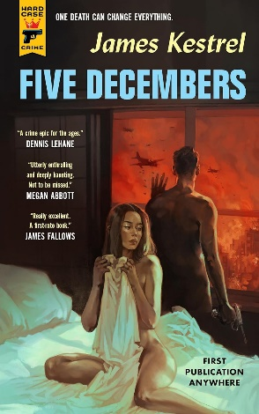
中文书名：《五个十二月》
英文书名：FIVE DECEMBERS
作 者：Jonathan Moore
出 版 社：Hard Case Crime
代理公司：Martell/ANA/Jessica
页 数：432页
出版时间：2021年10月
代理地区：中国大陆、台湾
审读资料：电子稿
类 型：惊悚悬疑
版权已授：意大利、德国、法国、西班牙、保加利亚、日本、塞尔维亚、罗马尼亚、匈牙利、俄罗斯、阿拉伯

Winner of the Deutscher Krimi-Preis for 2023
Winner of the Edgar Award 2022 for Best Novel
Winner of the Barry Award 2022 for Best Thriller

Selected by New York Times – Best Thrillers and Mysteries of 2021
Selected by Publishers Weekly – Best Books of 2021
Selected by Booklist – Best Books of 2021

内容简介：

本书是一位著名作家的最新精装版图书，它讲述了一个扣人心弦的惊悚故事和一个让人心碎的爱情故事，同时展开了一幅震撼人心的战争画卷，与《所有我们看不见的光》一样令人难忘。

这部强有力、富有感染力的文学犯罪小说预先获得的赞誉实在非常特殊，它将给作者带来新的读者，也会充分吸引那些在作者出版“旧金山黑色惊悚小说”《毒药艺术家》（The Poison Artist）、《暗室》（The Dark Room）、《夜市》（The Night Market）和《血缘关系》（Blood Relations）期间就不断关注作者的老读者。

1941年12月，美国在战争的边缘摇摇欲坠。在夏威夷檀香山，警探乔·麦格雷迪（Joe McGrady）奉命调查一桩将永远改变他一生的可怕凶杀案。他发现的谋杀线索，将带领他穿越太平洋，离他的家乡和心爱的女人远去；与此同时，尽管美国人还不知道，但一支日本舰队已经向珍珠港驶去。

这部非同寻常的小说不仅仅是一部扣人心弦的侦探小说，也是一个关于在重重困难中求生存的故事，一个残酷无情的故事，一个爱情与失落的故事，而这一切又都发生在20世纪最具灾难性的冲突背景下。《五个十二月》横跨整个二战，是一部美丽、精彩、震撼人心的小说，它将永远留在你的记忆里。

媒体评价：

“以太平洋战争为背景的悬疑/恐怖/黑色小说。这是一个精彩绝伦的故事……《五个十二月》让我大开眼界。”
——斯蒂芬·金（Stephen King）

“抒情、暴力、智慧、刺激：这是一本令人难忘的书。”
——《华尔街日报》（Wall Street Journal）

“这是一部最好的硬核小说：一个非同寻常的故事，充满情感，惊喜不断，暴力程度足以满足最嗜血的读者。”
——《图书馆杂志》（Library Journal），星级评论

“生动，细节丰富……这个关于爱、勇气、艰辛和奉献的故事令人难忘。”
——《出版者周刊》（Publishers Weekly），星级评论和编辑推荐

“壮观……一个超凡脱俗的爱情故事，一个扣人心弦的惊悚片……它的效果极佳……情节线索完美地结合在一起，形成一个真正令人叹为观止的结局，一会儿是令人难以忍受的暴力，一会儿又是催人泪下的温情，应该让这本特别的小说获得它应得的口碑。”
——《书单》（Booklist），星级评论和年度最佳图书

“我最喜欢的犯罪小说是故事背景设置同时包含个人谋杀和战争大规模屠杀，这很难实现。只有写作手法非常娴熟的作家，才能保持这些罪行的恐怖，尤其是当他们被如此多的其他死亡所包围时。在这本书中，恐怖和悬疑小说家乔纳森·摩尔实现了这一点。
当檀香山警探乔·麦克格雷迪偶然发现了一具活体解剖的尸体——死者挂在椽子上，他的脚踝被刺穿在铁吊杆的两侧。毫无疑问，他已经死了。他几乎被劈成两半，他的大部分内脏都在泥地上。调查很快变得棘手，越来越趋向政治化——那是在珍珠港炸弹投下之前发生的事情，而这永久性地改变了麦克格雷迪的生活轨迹。
战争、监禁、酷刑、浪漫、外国语言和文化都以真挚的感情在书中得到探索。这部小说有一种近乎歌剧般的对称性，红隼也变成了一个美丽的短语。一句突出的台词这样描述麦克格雷迪——他所面对的种种矛盾构成了这样一个生动的人物形象，可这些矛盾却又将他撕成碎片。”
——纽约时报（New York Times）

***********************
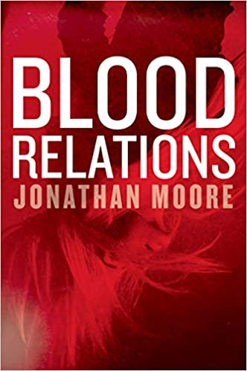
中文书名：《识血寻凶》
英文书名：BLOOD RELATIONS
作 者：Jonathan Moore
出 版 社：‎Harper Paperbacks
代理公司：Martell/ANA/Jessica
页 数：368页
出版时间：2019年6月
代理地区：中国大陆、台湾
审读资料：电子稿
类 型：惊悚悬疑
Finalist for an Edgar Award for Best Paperback Original
Finalist for the 2020 Dashiell Hammett Award for Literary Excellence in Crime Writing

内容简介：

埃德加奖入围作品（Edgar Award Finalist）。

在《识血寻凶》这本小说中，作者塑造了一个崭新的人物形象——在李·克罗(Lee Crowe)。他曾经是一名律师，但是因为一起案件，他被取消了律师资格。现在的他是了一名毫无底线的私家侦探，常常做一些卧底的工作。只要对方出得起钱，他愿意为任何人工作，愿意做任何事情，愿意付出任何代价。他胆子很大，但是也很无情。为了案件，他会去寻找一些私密的照片，录下一些该死的谈话，用一些先进的技术跟踪他的目标，因为这样李·克罗会很快地发现他们致命的弱点。所以，在法庭上，案件会很快发生反转，毒枭会大摇大摆地重新的回到社会中，黑心律师在大把大把地聚敛财富。但是关于克莱尔·格雷森的案子与李·克罗所经手的其他案子截然不同。克莱尔·格雷森是一个年轻漂亮的金发女郎，她从一个很高的建筑物上掉落了下来，跌落在了一辆豪华的汽车上，死了。克莱尔·格雷森的母亲非常有钱，为了寻找真凶，她雇佣李·克罗。在调查过程中，李·克罗发现了一个充满腐败、暴力、贪婪的黑暗世界。

媒体评价：

“《识血寻凶》是一部在现实边缘试探的心理惊悚兼恐怖故事。”
——《纽约图书杂志》（New York Journal of Books）

“……悬念迭起，情节巧妙。不了解摩尔的黑色小说迷需要好好补补课了。”
——《书单》（Booklist），星级评论

“有足够的动作和氛围来满足那些喜欢老派侦探的读者，同时对人类的自大和对永恒青春的迷恋也有很多话要说……狡猾的新黑色小说，有一个合理得不能再合理的推测转折。”
——《科克斯书评》（Kirkus Reviews）

“引人入胜……精巧的情节、紧凑的节奏和令人非常满意结局……这部独立作品兼具悬疑和惊悚，是一部成功之作。”
——《出版者周刊》（Publishers Weekly）

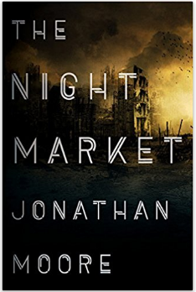
***********************
中文书名：《夜市》
英文书名：THE NIGHT MARKET
作 者：Jonathan Moore
出 版 社：Houghton Mifflin Harcourt
代理公司：Martell/ANA/Jessica
页 数：272页
出版时间：2018年1月
代理地区：中国大陆、台湾
审读资料：电子稿
类 型：惊悚悬疑
Named an Exciting Mystery/Thriller of Winter 2018 by Bookish
Named an iBooks Most Anticipated Mystery/Thriller of Winter 2018
Named a Best Mystery of 2018 by Maxim Jakuboswki, CrimeTime

内容简介：

星期四深夜，城市中最为奢华的一栋宅邸内，巡警罗斯·卡福（Ross Carver）面前的地板上横陈一具尸体。这名死亡男子身上覆着一种不明物质，令人惊恐的是，这种物质在一点点腐蚀他的皮肤。正在卡夫想要确认这是什么物质时，冲进来六名FBI探员，把卡夫从现场赶走，并强制让他上了一辆消毒车，强迫他喝下一种镇定剂，之后他便神志全无。

周日，卡夫在自己的床上醒来，发现自己的邻居米娅（两人之前几乎毫无交集）正在对他大声念诵着什么。卡夫想不起来犯罪现场的模样，也想不起来自己是怎么回到家中。他甚至不知道，距离上次有记忆时，已经过了两天。米娅说，她看见卡夫被便衣警官送到住处，便衣告诉她卡夫被下了毒。卡夫和米娅非亲非故，他完全不知道是否应该相信她的话，但直觉告诉他，应该把米娅留在身边。

这是乔纳森·摩尔的最新作品，情节离奇、惊心动魄且架构无比细腻，毫无破绽。喜欢布莱克·克劳奇（Blake Crouch）、柴纳•米耶维 (China Mieville)以及劳伦·伯克斯 (Lauren Beukes)的读者一定会喜欢这部作品。

媒体评价：

“这是一部尖锐而恐怖的近未来惊悚小说，传递了关于社会对技术的热爱的黑暗信息……令人不安的时尚黑色幽默……[第三幕]完全令人震惊的揭示将成为你的噩梦。你再也不会用同样的眼光看待一群麻雀了。”
——《科克斯书评》（Kirkus），星级评论

“非常出色……摩尔在卡福探寻真相的过程中流畅地展现了隐藏的威胁和直截了当的怪异。这部悬疑小说给人的感觉就像《银翼杀手》（Blade Runner），就像查尔斯·德·林特（Charles De Lint）或尼尔·盖曼（Neil Gaiman）写的一样。”
——《出版者周刊》（Publishers Weekly），星级评论

“这是一部令人不寒而栗的近未来惊悚小说，可以说是《银翼杀手》与雷蒙·钱德勒（Raymond Chandler）的结合。这本黑暗小说中心的阴谋情节会让任何人感到疑神疑鬼。蜿蜒曲折的节奏让读者欲罢不能，每一条线索的揭开都会让主人公们更接近一个可怕的、无处不在的真相……黑色推理小说的读者和近未来科幻小说的爱好者一定会喜欢这本书，而且很可能会想要买这三部曲中联系松散但又相互关联的另外两部小说。”
——《图书馆杂志》（Library Journal）

“一个具有恐怖影响的未来主义阴谋……发人深省。”
——《书单》（Booklist）

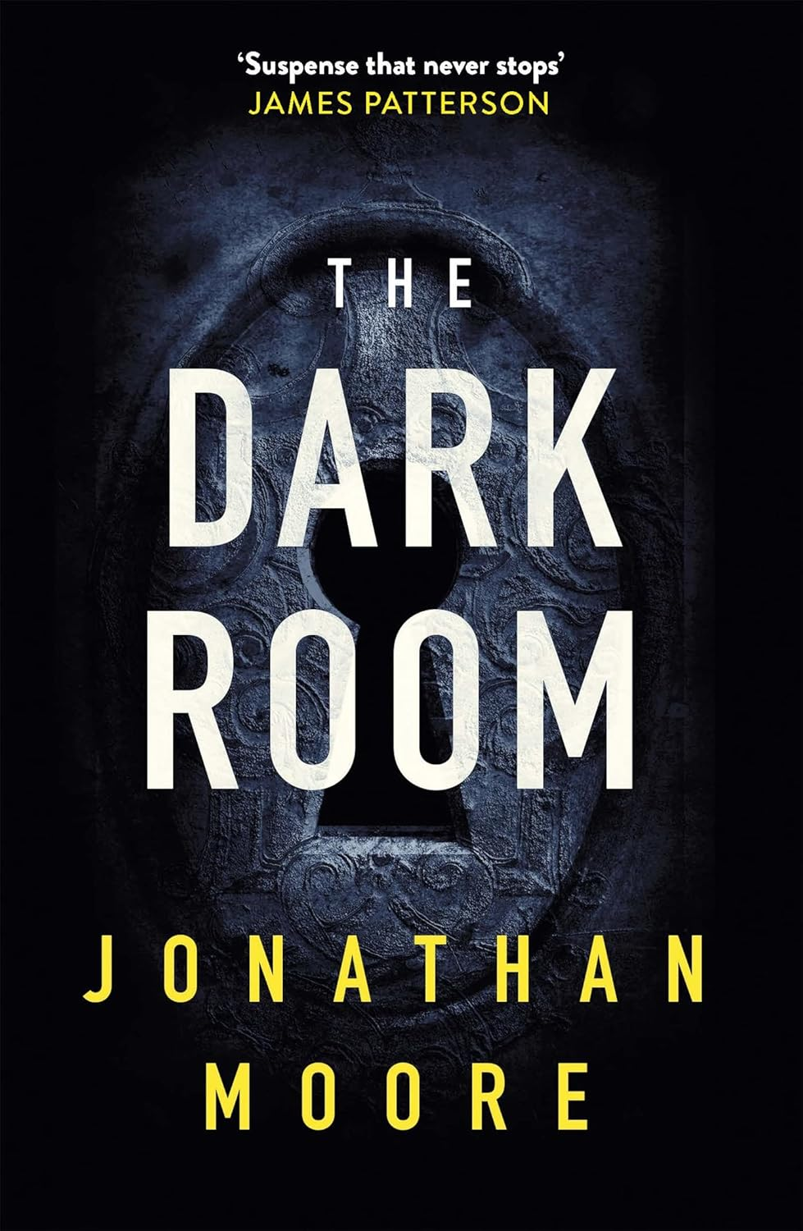
***********************
中文书名：《黑暗房间》
英文书名：THE DARK ROOM
作 者：Jonathan Moore
出 版 社：Houghton Mifflin Harcourt
代理公司：Martell/ANA/Jessica
页 数：304页
出版时间：2017年1月
代理地区：中国大陆、台湾
审读资料：电子稿
类 型：惊悚悬疑
版权已授：英国，捷克，斯洛伐克
《图书馆杂志》（Library Journal）2017年1月最佳悬疑小说
iBooks评选2017年1月最佳图书

内容简介：

“从心脏砰砰直跳到令人振奋，作者向我们展示了当隐藏已久的秘密被发现以后发生了什么。”
——斯蒂芬·金（Stephen King）

加文·卡因是旧金山警察局的警探，专门调查杀人案件。当加文·卡因的电话响起时，他正在验尸。旧金山的市长遭到了勒索，市长点名让加文·卡因回旧金山调查这起勒索案。接加文·卡因的直升机正在路上。

在市政厅里，市长给加文·卡因看了他收到的四张照片。第一张是让人过目不忘的金发女郎；第二张照片是床头放着的药片和手铐；第三张照片是一个女人，她正用一个长颈瓶喝酒；最后一张照片是一个裸体的女性，她意识模糊，被捆绑在了床上。此外，还有一封信，这封信非常简单。除非市长自杀，否则他们会将一些更为重要的信息公之于众。

《黑暗房间》的情节十分复杂，悬念丛生，加文·卡因一直在调查勒索者是谁，不读到最后一页，读者根本无法知道事情的真相。

媒体评价：

“摩尔的作品拥有雷蒙德·钱德勒的犯罪小说的紧张气氛，使得《黑暗房间》拥有一种20世纪中期黑白电影版的怀旧和阴暗气氛。《黑暗房间》会让对摩尔不熟悉的读者在度过之后忍不住想要阅读他的其它作品，比如《致命艺术家》，这本被斯蒂芬·金评价为‘令人兴奋不已’的作品。”
——《华盛顿邮报》（The Washington Post）

“情节机智，毫无破绽，悬念迭起。如果你喜欢迈克尔·康奈利(Michael Connelly)的小说，你绝对会对《黑暗房间》喜爱有加。”
——詹姆斯·帕特森（James Patterson）

***********************
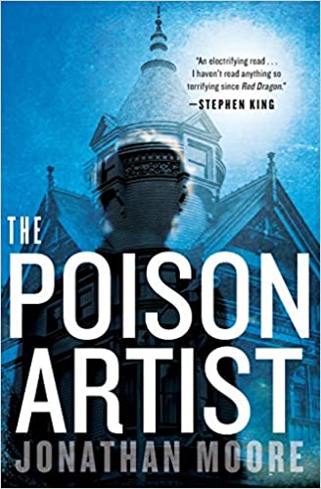
中文书名：《毒药艺术家》
英文书名：THE POISON ARTIST
作 者：Jonathan Moore
出 版 社：‎ Mariner Books
代理公司：Martell/ANA/Jessica
页 数：304页
出版时间：2016年6月
代理地区：中国大陆、台湾
审读资料：电子稿
类 型：惊悚悬疑


内容简介：

凯莱布·马多克斯是旧金山的一名毒理学家，研究疼痛的化学效应。一次糟糕的分手后，他出去喝酒，一个诱人的女人坐在他身边。他边喝苦艾酒边和埃米琳交谈，但他们的相遇转瞬即逝。她用嘴唇擦了擦他的耳朵，然后消失了。

他必须找到她。

凯莱布搜索城市，他开始帮助城市的法医与连环谋杀案的调查。很快，对凶手的搜寻与凯莱布对艾米琳的搜寻交织在一起，他离这两个地方越近，他的世界就变得越危险。“爱伦·坡、《沉默的羔羊》和《迷魂》的邪恶结合，”《毒药艺术家》讲述了一个激动人心的故事，关于痴迷、伤害，一个人被无法言说的过去所束缚，一个女人提供了最终的出口。

媒体评价：

“令人震惊的解读……自从《红龙》之后我就没读过这么吓人的书了。”
——斯蒂芬·金

“宏伟，彻底地令人不安……我谅你不敢把目光移开。”
——贾斯汀·克罗宁

“真的很可怕，以最好的方式，和令人讨厌的扭曲，也是以最好的方式……催眠。”
——《卫报》

感谢您的阅读！
请将反馈信息发至：版权负责人
Email：Rights@nurnberg.com.cn
安德鲁·纳伯格联合国际有限公司北京代表处
北京市海淀区中关村大街甲59号中国人民大学文化大厦1705室, 邮编：100872
电话：010-82504106, 传真：010-82504200
公司网址：http://www.nurnberg.com.cn
书目下载：http://www.nurnberg.com.cn/booklist_zh/list.aspx
书讯浏览：http://www.nurnberg.com.cn/book/book.aspx
视频推荐：http://www.nurnberg.com.cn/video/video.aspx
豆瓣小站：http://site.douban.com/110577/
新浪微博：安德鲁纳伯格公司的微博_微博 (weibo.com)
微信订阅号：ANABJ2002


